Grupo 3

Integrantes:

* Iyasaña Moura
* Micaela Balza
* Marlon Yepes
* Daniel Zemanate
* Vittys Bernal

*Pruebas Manuales de la aplicación*

Capture de las pruebas manuales (Smoke and Regression Test)

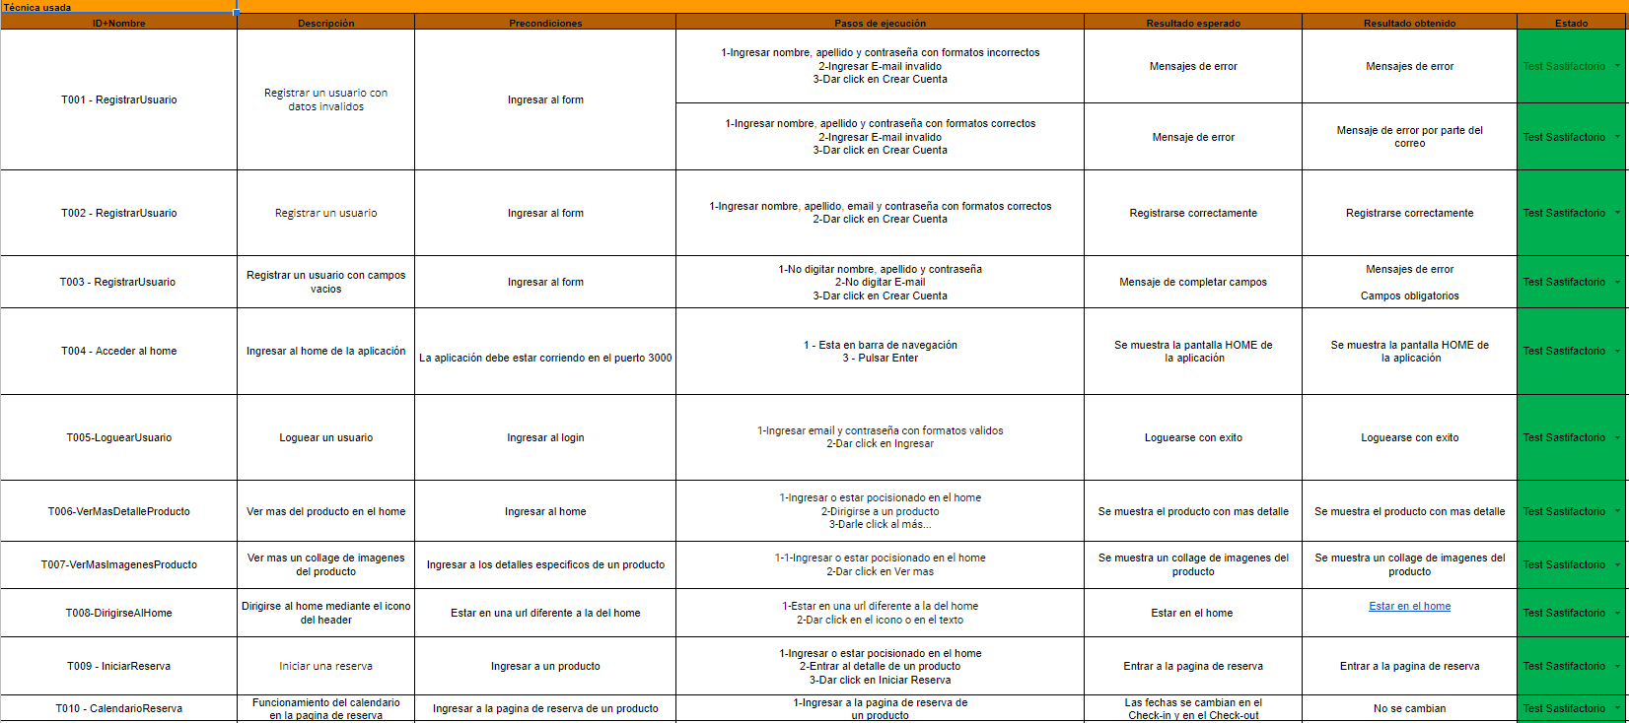

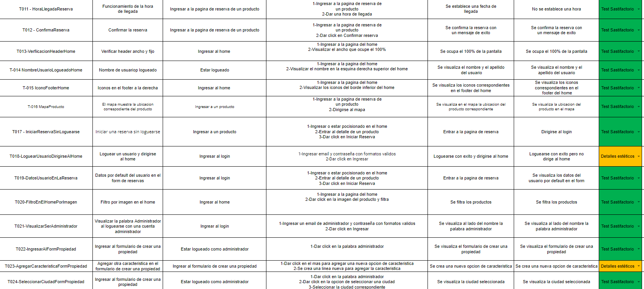

Link del template de los casos alojado en DRIVE:

<https://docs.google.com/spreadsheets/d/1F_8SKfH0pfTHU687JHjqH59z5hQxrYnM/edit#gid=643955360>

*Pruebas Automatizadas de la aplicion*

Capture de las pruebas de selenium:

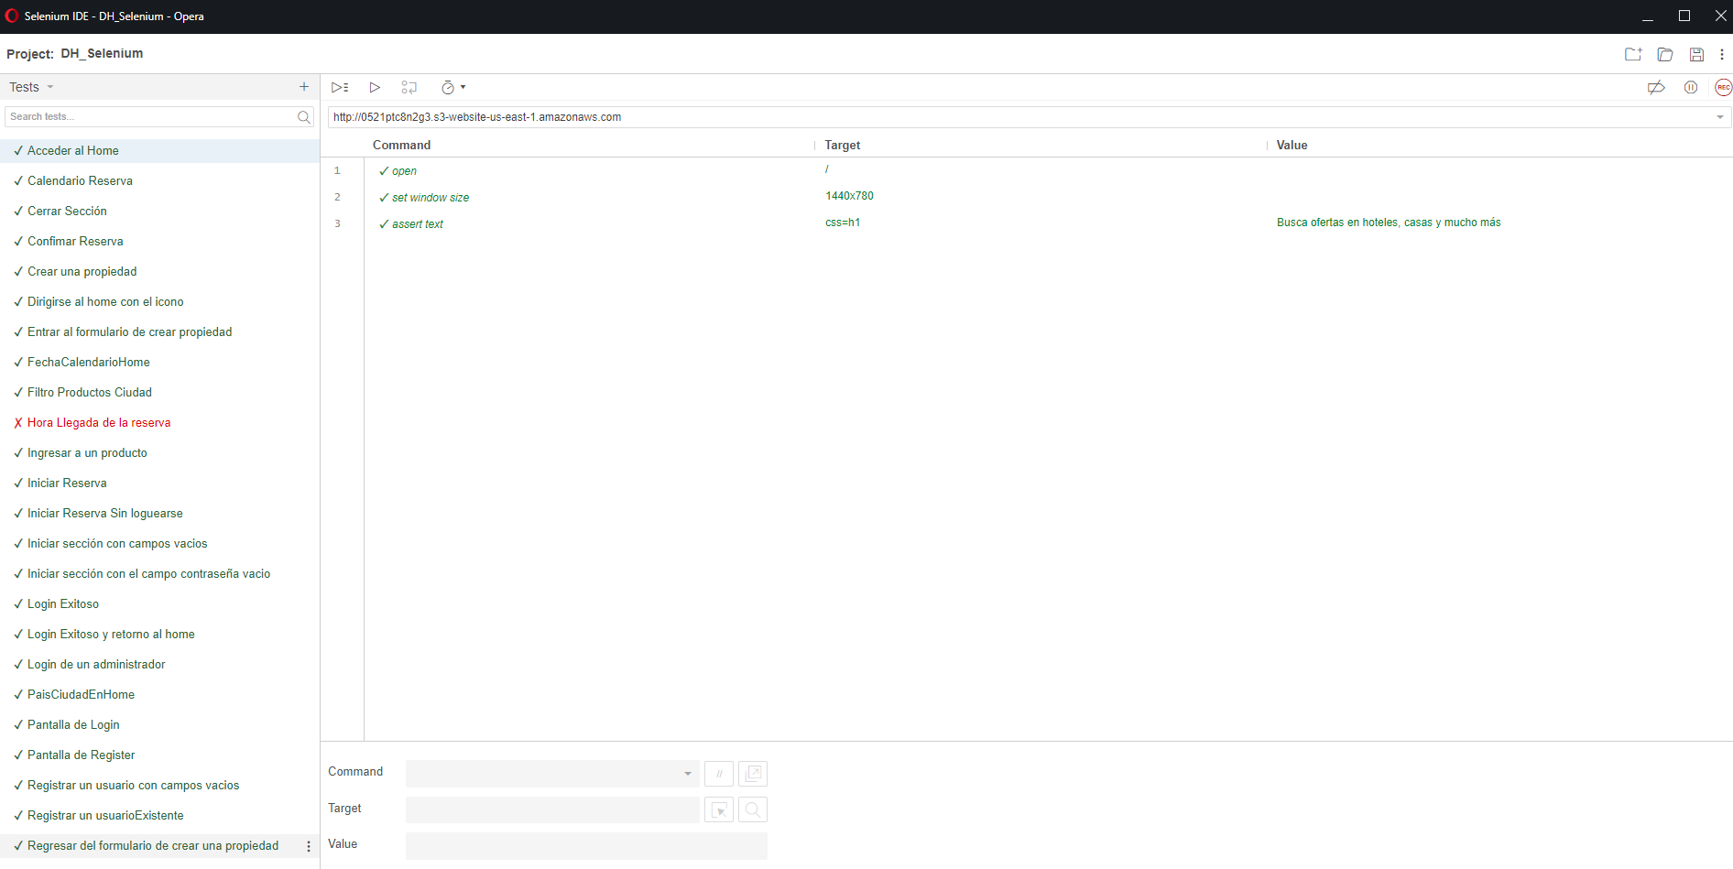

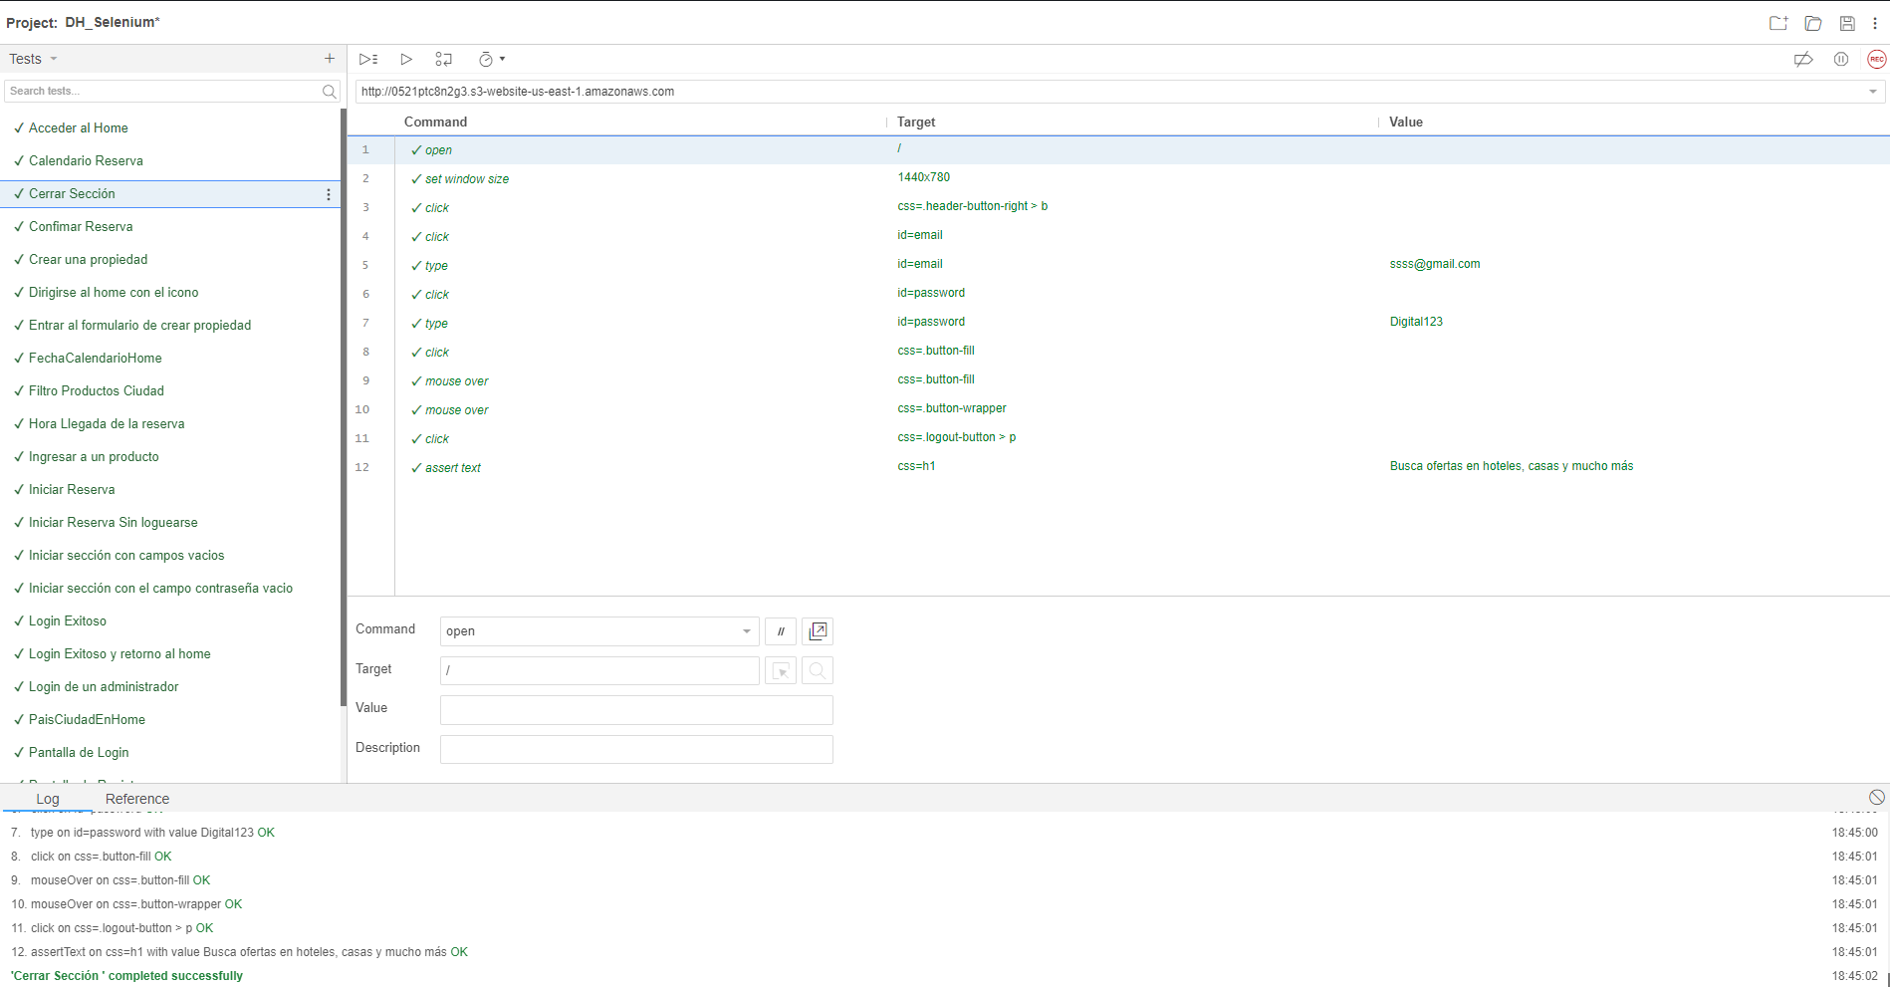

El archivo de selenium esta alojado en el repositorio de Git Lab llamado DH_Selenium

<https://gitlab.ctd.academy/ctd/proyecto-integrador-1022/0521-pt-c8/grupo-03/-/tree/develop>

Para correr o ejecutar selenium se debe seguir las siguientes instrucciones:

* Instalar la extensión de Selenium IDE en el navegador.
* Abrir o correr Selenium IDE que está alojado en las extensiones del navegador.
* Descargar el archivo de DH-Selenium que está alojado en el repositorio de Git Lab.
* Dar click en Open an existing project.
* Seleccionar el archivo.
* Correr las pruebas con el signo de play.

Pruebas de Postman

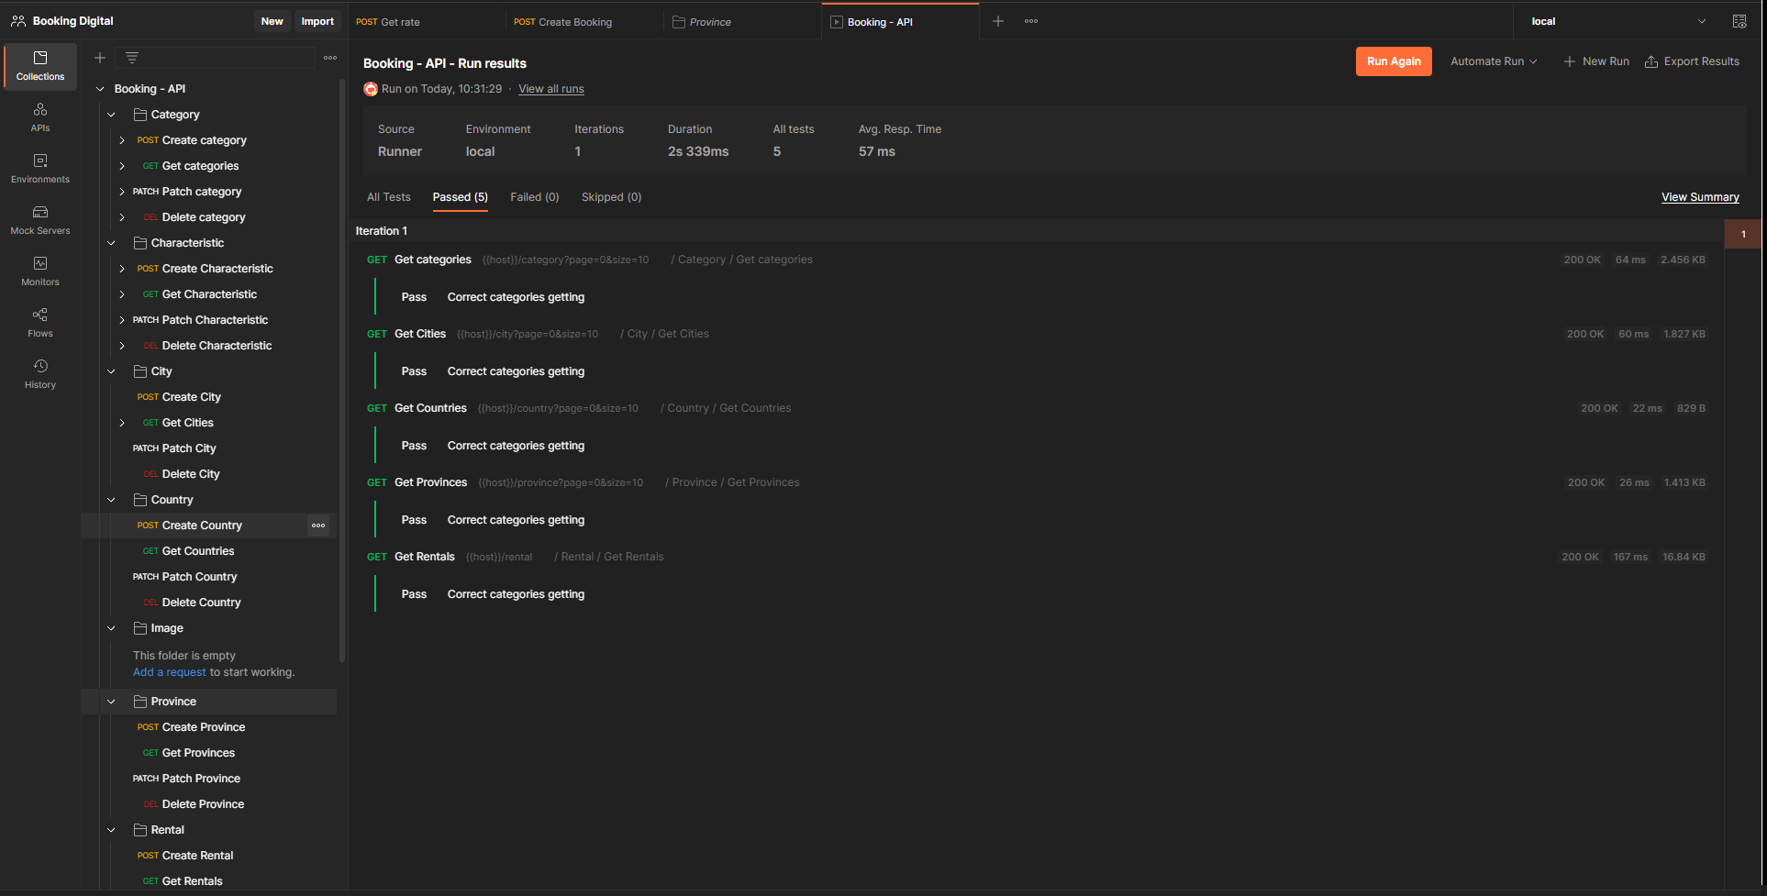

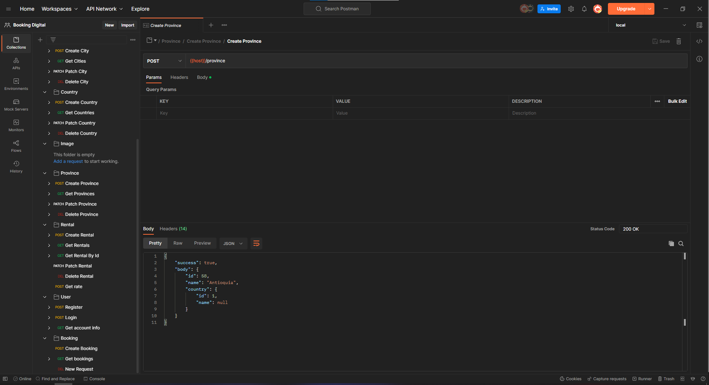

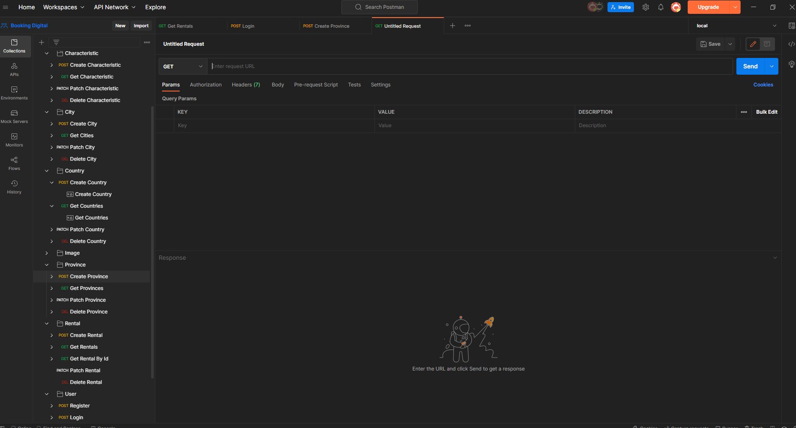

Pruebas de Jest

Para correr o ejecutar las pruebas de Jest se debe seguir las siguientes instrucciones:

* Abrir el Visual Studio Code.
* Entrar con la terminal donde está posicionado el front.
* Ejecutar el comando npm test -- --coverage --watchAll en la línea de comando.
* Se crea una carpeta llamada coverage.
* Ingresar a esa carpeta.
* Se ingresa a la carpeta llamada Icov-report.
* Correr el index.html con un live server y se puede visualizar las pruebas.

